Lección 13: Representemos problemas-historia
- Comparemos representaciones y resolvamos problemas.

Calentamiento: Observa y pregúntate: Comparemos representaciones
¿Qué observas? ¿Qué te preguntas?
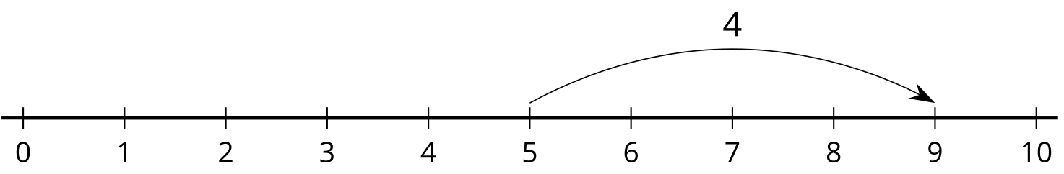
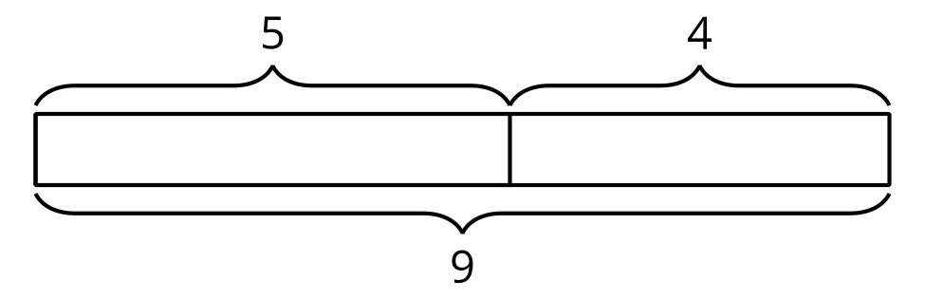

13.2: Todo tipo de representaciones
Resuelve cada problema. Muestra cómo pensaste. Si te ayuda, usa una recta numérica o un diagrama.
- Clare empezó con 24 cubos y agregó algunos más. Clare hizo un tren con 42 cubos. ¿Cuántos cubos agregó Clare?
- 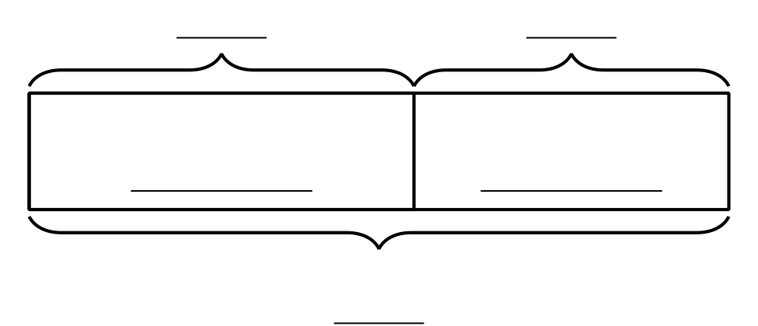
- Andre tenía 37 cubos. Luego él agregó 39 más para hacer un tren más largo. ¿Cuántos cubos usó Andre en total?
- Mai quería que su tren fuera de 55 cubos de largo. Por el momento, ella tiene 47. ¿Cuántos cubos más necesita Mai?

Section Summary
Section Summary En esta unidad, resolvimos todo tipo de problemas y los representamos de distintas formas. Representamos la suma y la resta en la recta numérica e hicimos conexiones con ecuaciones y estrategias. Cuando se suma y se resta hasta 100, podemos usar diagramas, bloques en base diez, rectas numéricas y ecuaciones para dar sentido a historias y situaciones, y para mostrar cómo pensamos. Todos están conectados.
.
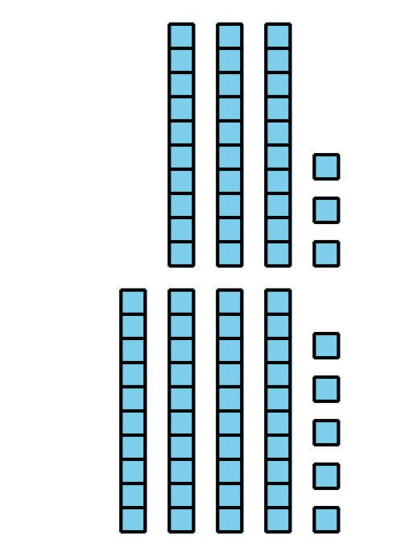
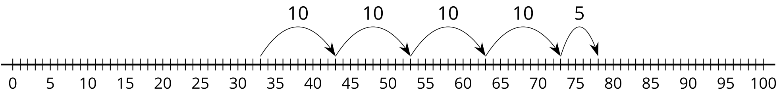
© CC BY 2021 Illustrative Mathematics®

